PC端上网流程
- 连接无线信号，或者连接网线后会弹出如下认证界面：
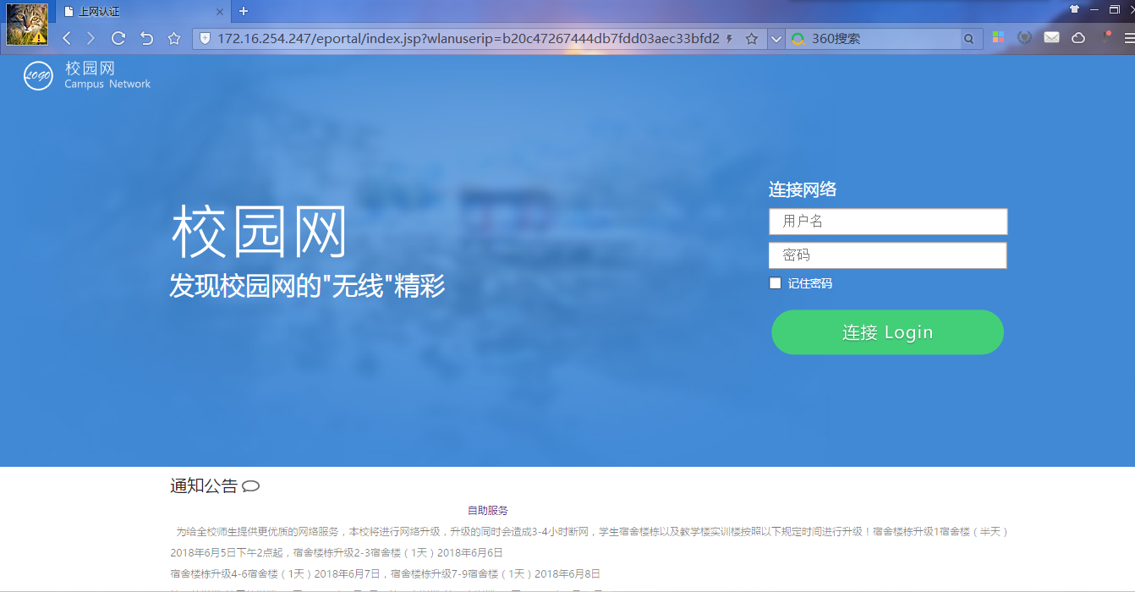
2.如没有自动弹出认证界面则打开任意浏览器访问任意网页（如新浪）等可自动转跳：
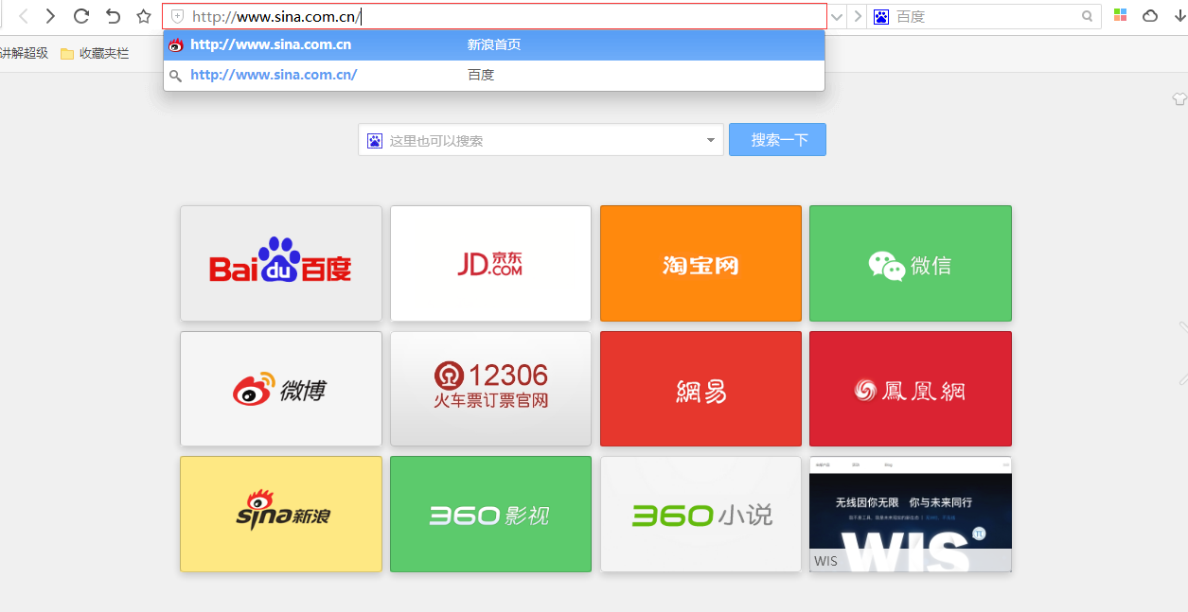

5.如出现该网站的连接不是私密连接，点击忽略警告，继续访问。
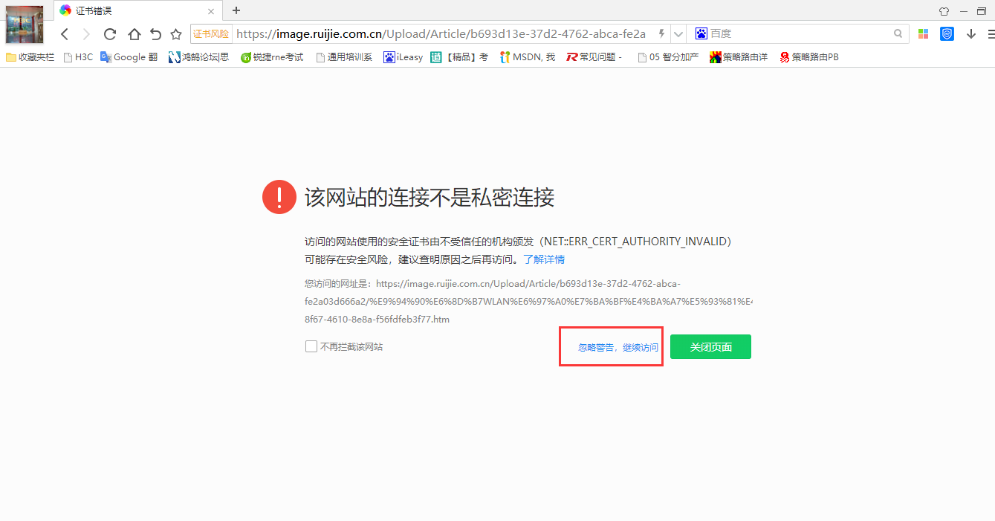
6.输入账号密码进行认证，教师用户名为“工号”，16级学生用户名为“学号”，17级学生用户名为“身份证号码”初始密码是“身份证后六位”点击连接Login（账号密码和之前使用锐捷客户端的账号密码一致）。
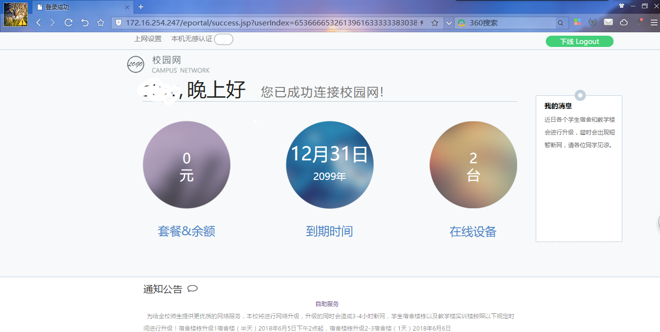
按以上步骤后即可上网，且页面可以关闭，只要在1小时内有流量产生就不会出现下线情况。

自助服务
1. 访问http://172.16.254.50:8080/selfservice/，输入用户名、密码、校验码后登录自助服务系统（或者在认证界面通知公告中点击：自助服务）

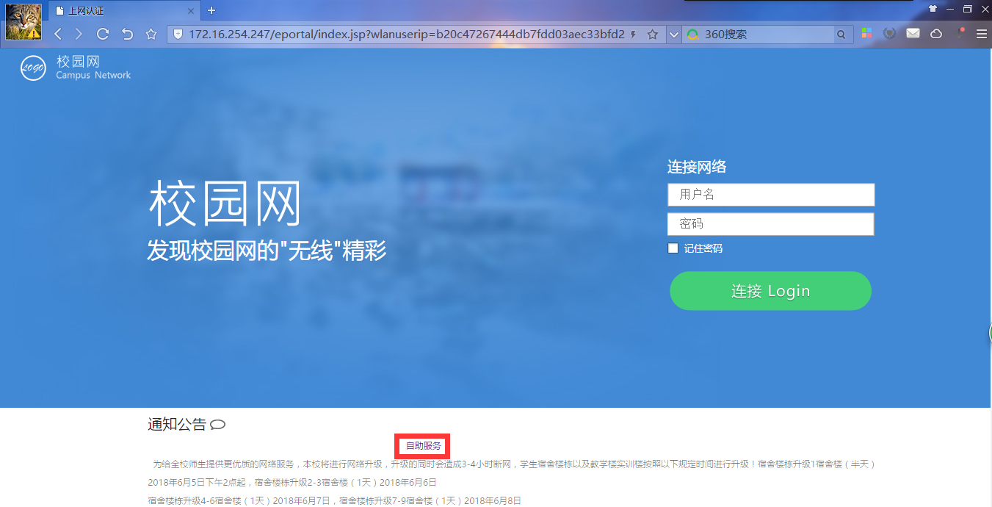
2.可在此页面进行修改密码套餐等。
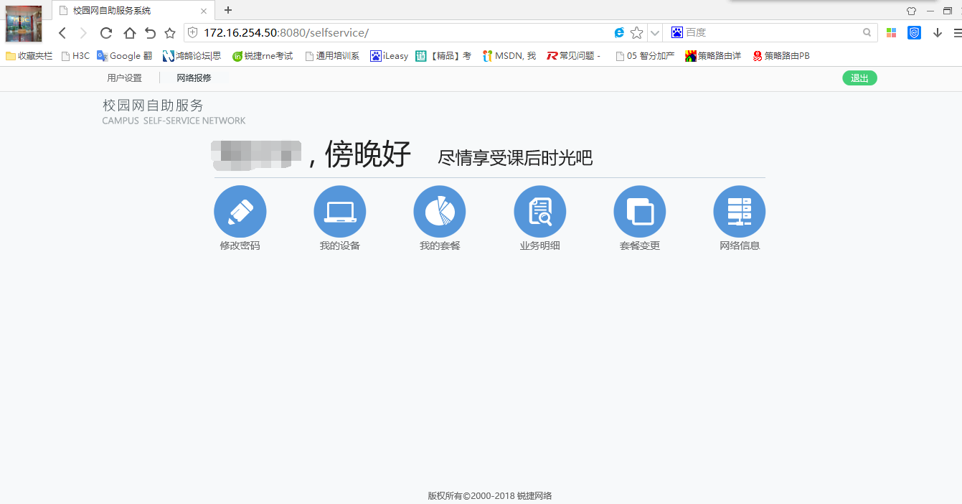

手机连接wifi流程
1、手机连接到WIFI(CQIPC-EDU)
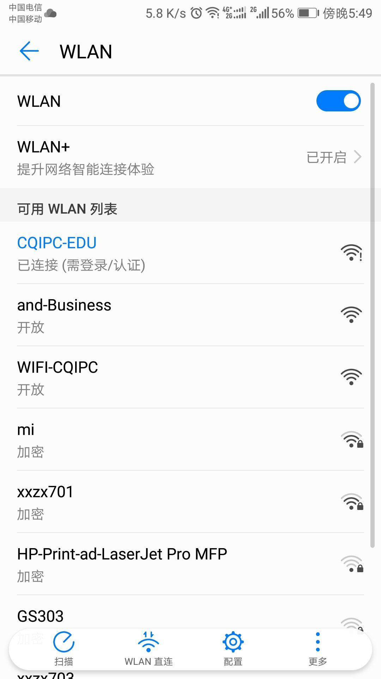

2、此时一般手机都会自动弹出认证界面，在此界面输入账号和密码后认证(也有部分手机需要手动触发即：打开任意浏览器随机访问一个网址，如：www.qq.com，这时会自动跳转到认证界面)
